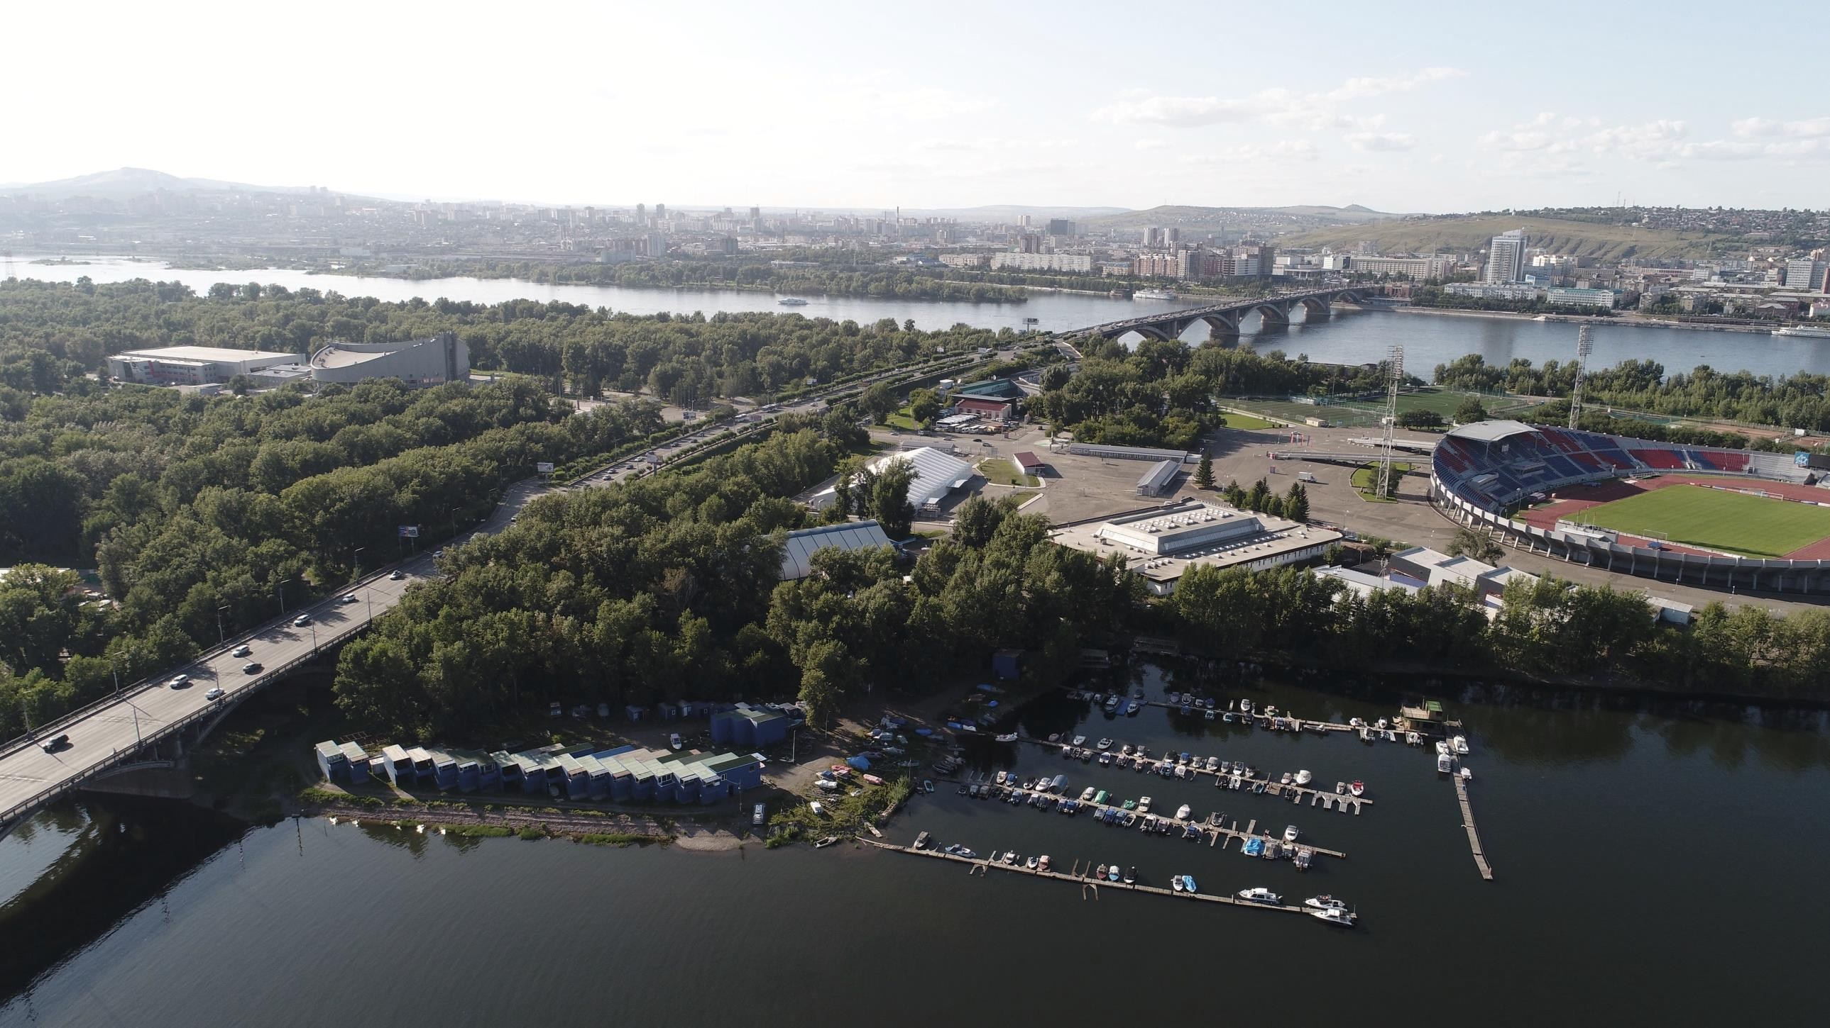

**Предложения по формированию архитектурно-художественного облика**

**объектов речной инфраструктуры для маломерных судов на р. Енисей**

|  |  |
| --- | --- |
|  |  |

# СОДЕРЖАНИЕ

[**СОДЕРЖАНИЕ** 2](#_Toc82447468)

[**ВВЕДЕНИЕ** 3](#_Toc82447469)

[Цели и задачи 3](#_Toc82447470)

[Область применения 3](#_Toc82447471)

[Термины и понятия 4](#_Toc82447472)

[**АНАЛИЗ СУЩЕСТВУЮЩЕЙ СИТУАЦИИ** 5](#_Toc82447473)

[Планировочные ограничения 5](#_Toc82447474)

[Существующие проблемы 9](#_Toc82447475)

[**РАЗДЕЛ 1.** Размещение объектов речной инфраструктуры 10](#_Toc82447476)

[Схема размещения объектов речной инфраструктуры 10](#_Toc82447477)

[Функциональное наполнение 11](#_Toc82447478)

[**РАЗДЕЛ 2.** Общие рекомендации по созданию объектов речной инфраструктуры 14](#_Toc82447479)

[**РАЗДЕЛ 3.** Объекты речной инфраструктуры 16](#_Toc82447480)

[Причал для маломерных судов (лодочная стоянка) 16](#_Toc82447481)

[Лодочная станция 17](#_Toc82447482)

[Заправочная станция 18](#_Toc82447483)

[**РАЗДЕЛ 4.** Элементы объектов речной инфраструктуры 19](#_Toc82447484)

[Подъезды. Пешеходные дорожки 19](#_Toc82447485)

[Стоянка автомобилей 20](#_Toc82447486)

[Ограждения 21](#_Toc82447487)

[Причальные сооружения 22](#_Toc82447488)

[Слипы 23](#_Toc82447489)

[Эллинги 24](#_Toc82447490)

[Служебно-вспомогательные здания, сооружения и устройства 25](#_Toc82447491)

[Хозяйственные объекты 26](#_Toc82447492)

[Объекты сервиса 27](#_Toc82447493)

[Освещение 28](#_Toc82447494)

[Информационное оформление 29](#_Toc82447495)

[Берегоукрепление и сопряжение разных уровней рельефа 30](#_Toc82447496)

[Озеленение 31](#_Toc82447497)

[**РАЗДЕЛ 5.** Используемые документы 32](#_Toc82447498)

# ВВЕДЕНИЕ

## ЦЕЛИ И ЗАДАЧИ

|  |  |  |
| --- | --- | --- |
| **ПОВЫШЕНИЕ ПРИВЛЕКАТЕЛЬНОСТИ РЕЧНЫХ ФАСАДОВ**  Упорядочение мест размещения и внешнего облика существующих объектов речной инфраструктуры должны повысить визуальную привлекательность речных берегов | **ИНТЕГРАЦИЯ ГОРОДСКОЙ ЖИЗНИ НА АКВАТОРИЮ ЕНИСЕЯ**  Инфраструктура станций должна стать привлекательной и востребованной для горожан, туристов, владельцев маломерных судов, пассажиров речного транспорта. | **ПОВЫШЕНИЕ КАЧЕСТВА ПОЛЬЗОВАТЕЛЬСКОГО ОПЫТА**  Понятная система размещения объектов речной инфраструктуры интегрированная в городскую среду, основанная на оценке существующих и потенциальных потребностей, грамотная организация объектов речной инфраструктуры, благоустройство территории объектов, смогут повысить комфорт пользователей. |
| **ПОВЫШЕНИЕ КАЧЕСТВА АРХИТЕКТУРНОГО ОБЛИКА ОБЪЕКТОВ РЕЧНОЙ ИНФРАСТРУКТУРЫ**  Единая система ценностей планировочных решений и внешнего облика объектов сможет подчеркнуть архитектурную ценность прибрежных территорий и вернуть им статус знаковых городских территорий. | **СОЗДАНИЕ УСЛОВИЙ ДЛЯ ПОТЕНЦИАЛЬНЫХ ИНВЕСТОРОВ**  Понятные условия размещения и обустройства объектов речной инфраструктуры привлекают бизнес, предоставляющий качественные услуги. |

## ОБЛАСТЬ ПРИМЕНЕНИЯ

В документе представлены рекомендации по размещению и оформлению внешнего вида объектов речной инфраструктуры, установлены основные типы таких объектов, а также составляющих элементов, комбинация которых, в зависимости от функционального наполнения, позволит создать привлекательные и комфортные условия для пользователей.

При подготовке были проанализированы планировочные ограничения, рекомендации краевых и городских структурных подразделений, осуществляющих свою деятельность в сфере, связанной с развитием речной инфраструктуры.

Рекомендации определяют общие требования при проектировании, строительстве, реконструкции причалов и стоянок для маломерных судов, лодочных станций (с комплексом инженерных сооружений), заправочных станций и других инфраструктурных объектов на территории города Красноярска. Рекомендации разработаны для использования Администрацией города Красноярска и хозяйствующими субъектами, осуществляющими свою деятельность в этой сфере или планирующими создание объектов речной инфраструктуры.

## ТЕРМИНЫ И ПОНЯТИЯ

**В настоящих Рекомендациях используются следующие основные понятия:**

**Акватория** – водное пространство (участок водной поверхности) в пределах естественных, искусственных или условных границ.

**Водный объект** – природный или искусственный водоем, водоток либо иной объект, постоянное или временное сосредоточение вод в котором имеет характерные формы и признаки водного режима (океаны, моря, реки, озёра, болота, водохранилища, подземные воды, а также воды каналов, прудов).

**Водопользователь** – физическое или юридическое лицо, которым предоставлено право пользования водным объектом.

**Маломерное судно** – судно любого типа, длина корпуса которого не должна превышать 20 метров и общее количество людей на котором не должно превышать двенадцать.

**Пассажир** – физическое лицо, заключившее договор перевозки пассажира, или физическое лицо, в целях перевозки которого заключен договор фрахтования судна.

**Основные виды объектов речной инфраструктуры:**

**Причал для маломерных судов (лодочная стоянка)** – гидротехническое сооружение береговое и/или плавучее, расположенное на берегу и акватории поверхностного водного объекта, имеющее устройства для безопасного подхода судов и предназначенное для их швартовки, кратковременного хранения, безопасной стоянки, а также посадки и высадки пассажиров.

**Лодочная станция** – база-комплекс технологически связанных между собой зданий, сооружений и оборудования, расположенных на берегу и акватории поверхностного водного объекта и предназначенных для стоянки, обслуживания и хранения маломерных судов и других плавсредств, включающий в себя эллинги, слипы, подъездные пути, а также обслуживание экипажей судов и их гостей.

**Заправочная станция (плавучая)** – станция предназначена для заправки маломерных судов (яхт, катеров, лодок) и другого водного транспорта лёгким дизельным топливом и бензином, выполненная в соответствии с передовыми экологическими требованиями, с устройством необходимого оборудования предотвращающего проливы и разливы топлива и других посторонних нечистот в окружающую среду.

**Основные элементы объектов речной инфраструктуры:**

**Причальное сооружение -** устройство или сооружение, предназначенное для безопасных подхода и стоянки судов, посадки и высадки людей**.**

**Подъездные пути** – инженерное сооружение, предназначенное для движения автомобилей, обеспечивающие подъезд к элементам объектов речной инфраструктуры (слипам, эллингам, объектам технического обслуживания и т.д.).

**Слип** – сооружение для подъема и спуска судов на воду. Может быть оснащен механическим/электрическим оборудованием, поднимающим/ спускающим судно.

**Эллинг** – закрытый гараж для ремонта, хранения судов на берегу. Может быть оснащен оборудованием подъёма и спуска судов на воду. Второй этаж может быть использован для проживания и отдыха.

**Парковка для автотранспорта** – специально обозначенное, охраняемое и оборудованное место, предназначенное для организованной стоянки транспортных средств.

**Зона отдыха** – участок территории/акватории, примыкающий к водному объекту, выделенный и закрепленный в порядке, установленном нормативными правовыми актами, включающий комплекс временных сооружений и/ил малых архитектурных форм, обеспечивающих создание комфортных условий для отдыха посетителей.

# АНАЛИЗ СУЩЕСТВУЮЩЕЙ СИТУАЦИИ

## ПЛАНИРОВОЧНЫЕ ОГРАНИЧЕНИЯ

Размещение объектов речной инфраструктуры осуществляется вдоль берегов р. Енисей и ее акватории. При обустройстве этих территорий необходимо учитывать ограничения, накладываемые следующими режимами:

* **водоохранная зона р. Енисей** – примыкает к береговой линии и устанавливает специальный режим осуществления хозяйственной и иной деятельности в целях предотвращения загрязнения, засорения, заиления реки и истощения ее вод, а также сохранения среды обитания водных биологических ресурсов и других объектов животного и растительного мира;
* **второй пояс зоны санитарной охраны (ЗСО) поверхностного водозабора** на р. Енисей – включает в себя акваторию и территорию вдоль берегов рек и устанавливается в целях санитарной охраны от загрязнения источников водоснабжения и водопроводных сооружений, а также территорий, на которых они расположены;
* **зоны охраны объектов культурного наследия**:
* территории объектов культурного наследия (в районе Центрального парка им. М. Горького, [Парохода-музея Святой Николай](https://yandex.ru/maps/org/parokhod_muzey_svyatoy_nikolay/1091274149/), Коммунального моста),
* охранные зон объектов культурного наследия (в районе Центрального парка им. М. Горького, [Парохода-музея Святой Николай](https://yandex.ru/maps/org/parokhod_muzey_svyatoy_nikolay/1091274149/), Коммунального моста и Сада Крутовского),
* зоны охраняемого природного ландшафта (значительная часть территории о. Татышева, о. Молокова и о. Отдыха, правобережная набережная Абаканской протоки, левобережная набережная в Историческом центре, в районе Сада Крутовского и т.д.),
* зоны регулирования застройки и хозяйственной деятельности (территории о. Молокова и о. Отдыха).

Так же при проектировании объектов речной инфраструктуры необходимо учитывать, что преимущественно они располагаются в зонах затопления и подтопления. Кроме этого на методы благоустройства оказывают влияние сезонные изменения погодных условий и гидрологического режима р. Енисей.

**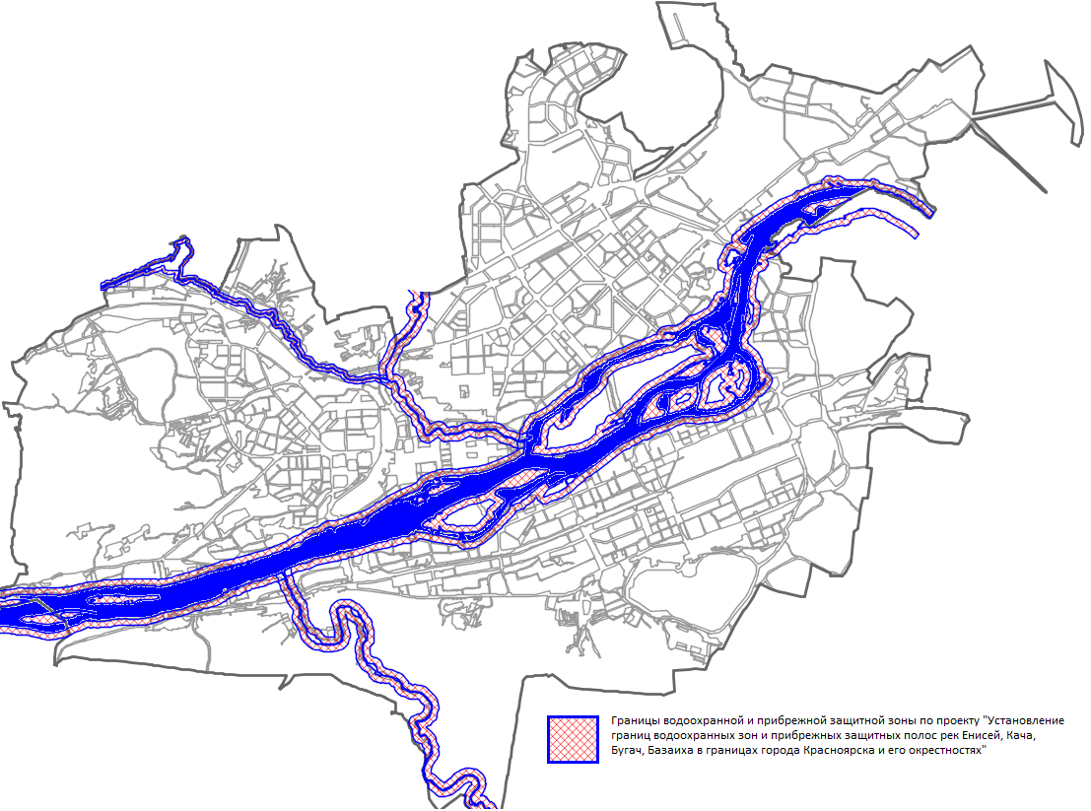Водоохранная зона**

В границах водоохранных зон, в том числе запрещается:

* движение и стоянка транспортных средств (кроме специальных транспортных средств), за исключением их движения по дорогам, стоянки на дорогах и в специально оборудованных местах, имеющих твердое покрытие;
* сброс сточных, в том числе дренажных вод.

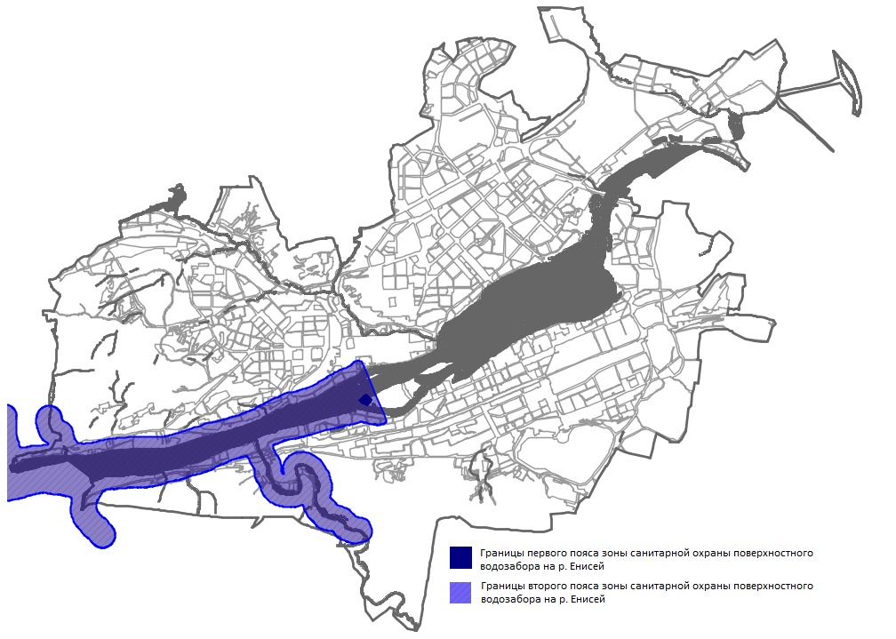**Второй пояс зоны санитарной охраны (ЗСО) поверхностного водозабора**

В границах второго пояса ЗСО источников водоснабжения :

* необходимо оборудование судов, дебаркадеров и брандвахт устройствами для сбора фановых, подсланевых вод, а также твердых отходов;
* необходимо оборудование на пристанях сливных станций и приемников для сбора твердых отходов;
* запрещена рубка леса (за исключением рубки ухода и санитарной рубки леса);
* допускается использование источников водоснабжения для купания, туризма, водного спорта и рыбной ловли в специально установленных местах при условии соблюдения гигиенических требований к охране поверхностных вод, а также гигиенических требований к зонам рекреации водных объектов.

Границы 2-го пояса СЗО отображены согласно сведениям информационной системы обеспечения градостроительной деятельности администрации г. Красноярска.

**Зоны охраны объектов культурного наследия**

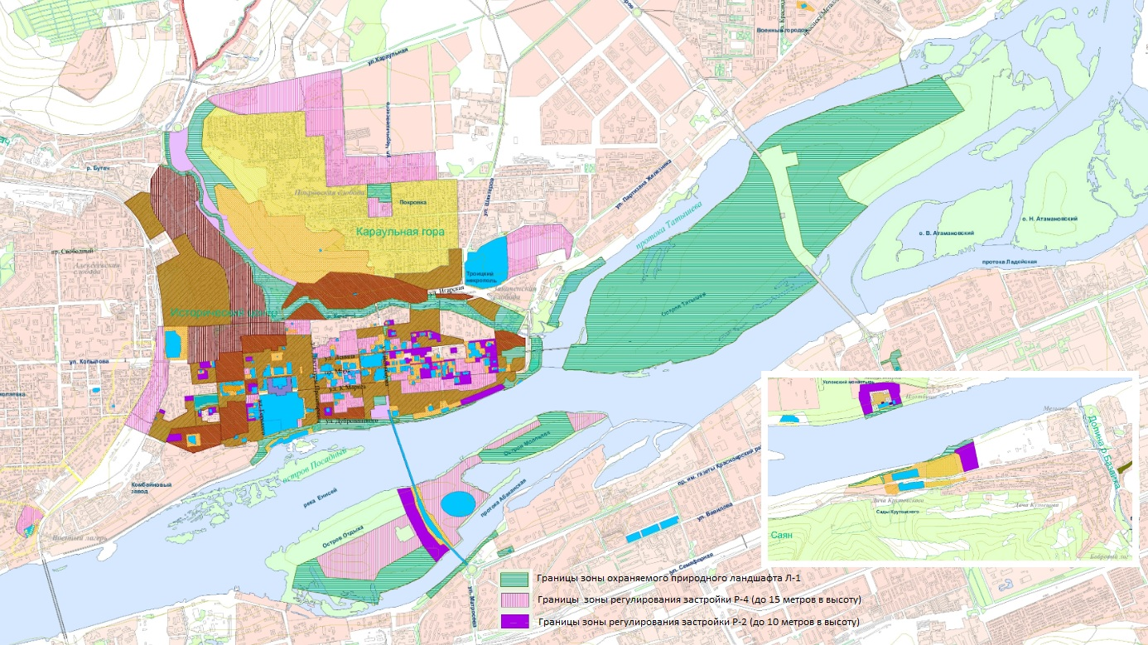Режимы территории объектов культурного наследия, их охранных зон, зон охраняемого природного ландшафта, зон регулирования застройки и хозяйственной деятельности установлены законодательством в сфере охраны объектов культурного наследия.

Приведенная схема разработана на период утверждения проекта зон охраны объектов культурного наследия (не актуализирована).

## СУЩЕСТВУЮЩИЕ ПРОБЛЕМЫ

|  |  |  |  |  |
| --- | --- | --- | --- | --- |
| **РАЗМЕЩЕНИЕ И ФУНКЦИОНАЛ** | |  | **ВНЕШНИЙ ОБЛИК** | |
| Отсутствие единой системы причалов для маломерных судов и полноценной инфраструктуры для их обслуживания:   * сложившиеся разрозненные объекты речной инфраструктуры не обеспечивают потребность владельцев и потенциальных пассажиров маломерных судов в обслуживании; * существующие лодочные станции преимущественно представляют собой частные эллинги и не участвуют с создании единой инфраструктуры, единственная лодочная станция на о. Отдыха в районе Коммунального моста не покрывает имеющуюся потребность в городе. | |  | Отсутствие единых подходов к стилистическому решению объектов инфраструктуры. | Конфликт с окружающей архитектурной средой и природным ландшафтом. |
|  | Низкое качество исполнения объектов и благоустройства, навигации. | Неинклюзивная среда. |
|  | |  |  |  |
| Существующие объекты речной инфраструктуры не включены в общую систему рекреационных общественных пространств. | Отсутствие современного функционала (качества и коли-чества требуемых услуг) для горожан и гостей города, владельцев и пассажиров речного транспорта. |  |  | |
|  | **ИНВЕСТИЦИОННАЯ ПРИВЛЕКАТЕЛЬНОСТЬ** | |
|  | Отсутствие условий для привлечения инвесторов (не решен вопрос по параллельному предоставлению акваторий и территорий, сроки предоставления участков территории не обеспечивают возможность окупаемости создаваемых объектов, понятные условия для подключения к инженерным сетям и присоединения к транспортно-пешеходной инфраструктуре). | |
| Нарушение природоохранного и водоохранного законодательства (отсутствие твердого покрытия проездов, организованного вывоза мусора,повреждение озеленения, препятствие свободному проходу граждан и т.д.). | |  |

|  |  |  |
| --- | --- | --- |
|  |  |  |

# РАЗДЕЛ 1. РАЗМЕЩЕНИЕ ОБЪЕКТОВ РЕЧНОЙ ИНФРАСТРУКТУРЫ

## СХЕМА РАЗМЕЩЕНИЯ ОБЪЕКТОВ РЕЧНОЙ ИНФРАСТРУКТУРЫ

## ФУНКЦИОНАЛЬНОЕ НАПОЛНЕНИЕ

|  |  |  |  |
| --- | --- | --- | --- |
| № п/п | Расположение | Функциональное наполнение | Дополнительная информация |
| 1 | Турбаза | * **Лодочная станция** * **Причал для маломерных судов** * **Заправочная станция** | Лодочная станция существующая. Необходимо создание условий для использования территории неограниченным кругом лиц, благоустройство территории.  В составе комплекса следует организовать **парковку для автотранспорта, подъездные пути**, **слип** для спуска судов на воду, **причальные сооружения**.  В районе комплекса может быть рассмотрена возможность организации **зоны отдыха** на берегу и/или на воде |
| 2 | Бобровый лог | * **Причал для маломерных судов** * **Зона отдыха** | В районе причала следует организовать **парковку для автотранспорта, подъездные пути**, возможна организация **слип**а для спуска судов на воду |
| 3 | Платинум Арена | * **Причал для маломерных судов** * **Причал для круизных судов среднего класса** (в перспективе) | Требуется организация пешеходного сообщения с причалом. Возможна организация зоны отдыха на прибрежных плавучих сооружениях. |
| 4 | Судоверфь | * **Причал для маломерных судов** * **Зона отдыха** | Концепцией развития перспективного жилого района, включающего общественно-деловые объекты, предусмотрено развитие береговой инфраструктуры, в составе которой могут появиться причал и зона отдыха. |
| 5 | Белые Росы | * **Причал для маломерных судов** | Требуется организация пешеходного сообщения с причалом |
| 6 | О. Отдыха (западная часть) | 1 комплекс со стороны Абаканской протоки:   * **Причал для маломерных судов** * **Зона отдыха**   2 комплекс со стороны р. Енисей:   * **Причал для маломерных судов** | Обустройство объектов речной инфраструктуры планируется в составе 2-х комплексов.  В составе первого (существующий) причал и обустраиваемая в настоящее время зона отдыха. Требуется организация пешеходного сообщения зоны отдыха с территорией острова и жилым районом Белые Росы.  В составе второй зоны причал с **подъездными путями, слип**ом, возможностью **парковки автотранспорта**. |
| 7 | О. Отдыха (восточнее Коммунального моста) | 1 комплекс рядом с мостом:   * **Лодочная станция**   2 комплекс - дамба между о. Молокова и о. Отдыха :   * **Зона отдыха** | В составе комплекса лодочной станции следует организовать **парковку для автотранспорта, подъездные пути**, **слип** для спуска судов на воду.  В составе второго комплекса планируется организация **зоны отдыха** и **слип**а для спуска судов. |
| 8 | Предмостная площадь | * **Причал для маломерных судов** | Место размещение причала и его внешний облик должны соподчиняться перспективным зданиям и благоустройству Предмостной площади |
| 9 | Торговый центр | * **Причал для круизных судов среднего класса** |  |
| 10 | Ул. Чайковского | * **Лодочная станция** * **Заправочная станция** | Лодочная станция существующая. Необходимо создание условий для использования территории неограниченным кругом лиц, благоустройство территории.  В составе комплекса следует организовать **парковку для автотранспорта, подъездные пути**, **слип** для спуска судов на воду. |
| 11 | ДК 1 Мая | * **Причал для маломерных судов** |  |
| 12 | Ул. Солнечная | * **Лодочная станция** | Необходимо создание условий для использования территории неограниченным кругом лиц, благоустройство территории.  В составе комплекса следует организовать **парковку для автотранспорта, подъездные пути**, **слип** для спуска судов на воду, **причальные сооружения**. |
| 13 | Мост 777 (правый берег) | * **Лодочная станция** * **Заправочная станция** | Необходимо благоустройство территории.  В составе комплекса следует организовать **парковку для автотранспорта, подъездные пути**, **слип** для спуска судов на воду, **причальные сооружения**. |
| 14 | Пр. Ульяновский | * **Лодочная станция** * **Зона отдыха** | Лодочная станция существующая. Необходимо создание условий для использования территории неограниченным кругом лиц, благоустройство территории.  В составе комплекса следует организовать **парковку для автотранспорта, подъездные пути**, **слип** для спуска судов на воду, **причальные сооружения**. |
| 15 | Коровий лог | * **Лодочная станция** * **Причал для маломерных судов** * **Заправочная станция** | Необходимо проработать вопрос с организациями, осуществляющими работы по добыче.  В составе комплекса следует организовать **парковку для автотранспорта, подъездные пути**, **слип** для спуска судов на воду, **причальные сооружения**.  В районе комплекса может быть рассмотрена возможность организации **зоны отдыха** на берегу и/или на воде |
| 16 | ТРЦ Комсомол | * **Причал для маломерных судов** * **Заправочная станция** | В составе комплекса могут быть организованы **парковка для автотранспорта, подъездные пути**, **слип** для спуска судов на воду. |
| 17 | О. Татышев (западная часть) | * **Причал для маломерных судов** * **Заправочная станция** * **Зона отдыха** | В составе Комплекса - обустраиваемая в настоящее время зона отдыха и причальные сооружения. При необходимости возможна организация заправочной станции. |
| 17а | О. Татышев (в районе Октябрьского моста) | * **Причал для маломерных судов** * **Зона отдыха** | Требуется организация пешеходного сообщения с причалом.  Также возможна организация причальной зоны для судна «Заря». |
| 18 | Речной вокзал | * **Причал для круизных судов среднего класса (Водоход)** * **Электрозаправочная станция** |  |
| 19 | Театральная площадь | * **Причал для маломерных судов** | Место размещение причала и его внешний облик должны соподчиняться зданиям и перспективному благоустройству Театральной площади |
| 20 | Новоостровский | * **Причал для маломерных судов** |  |
| 21 | Мелькомбинат | * **Причал для круизных судов среднего класса** * **Причал для маломерных судов** | Концепции развития территории мелькомбината следует предусмотреть развитие объектов береговой инфраструктуры, в составе которой могут появиться причалы и благоустроенная рекреационная территория.  Зоны подхода и швартовки судов среднего класса и маломерных судов должны быть разведены на 50-100 м. |
| 22 | Свято-Успенский монастырь | * **Причал для круизных судов среднего класса** * **Причал для маломерных судов** | Зоны подхода и швартовки судов среднего класса и маломерных судов должны быть разведены на 50-100 м. |
| 23 | Пос. Удачный | * **Лодочная станция** * **Зона отдыха** | Лодочная станция существующая. Необходимо создание условий для использования территории неограниченным кругом лиц, благоустройство территории.  В составе комплекса следует организовать **парковку для автотранспорта, подъездные пути**, **слип** для спуска судов на воду, **причальные сооружения** |

В перспективе для создания **причала маломерных судов может** быть рассмотрена площадка в районе **Нефтебазы,** береговая линия в районе **пр. Ульяновский,** а также создание **электрозаправочной станции** на правом берегу.

Рассматривается вопрос об организации пассажирских экскурсий с территории Правобережной набережной (ул. Гладкова).

**ВСЕГО:**

|  |  |  |
| --- | --- | --- |
| 1 | Причалы для судов среднего класса | 5 |
| 2 | Причалы для маломерных судов | 16 |
| 3 | Лодочные станции | 8 |
| 4 | Заправочные станции/ из них электрических | 7/1 |
| 5 | Слиппы в составе объектов | 12 |

# РАЗДЕЛ 2. ОБЩИЕ РЕКОМЕНДАЦИИ ПО СОЗДАНИЮ ОБЪЕКТОВ РЕЧНОЙ ИНФРАСТРУКТУРЫ

В целях повышения качества городской среды, формирования выразительного фасада реки Енисей, **создания удобных и привлекательных объектов** речной инфраструктуры рекомендуется следующее:

* определиться с функциональным наполнением объекта в зависимости от услуг, планируемых к оказанию;
* проработать планировочное решение по размещению основных и вспомогательных объектов комплекса с учетом необходимости создания удобных условий эксплуатации и комфорта посетителей, визуального восприятия территории комплекса с берега и реки;
* сформировать комплексное стилистическое и цветовое решение объектов, соподчиненное окружающей городской застройке, природному ландшафту, планируемому функционалу.

Проработанные решения рекомендуется представить на рассмотрение Архитектурно-планировочной комиссии управления архитектуры администрации города Красноярска в виде **концепции или эскизного проекта**, включающего следующую информацию в виде схем, визуализаций, пояснительной записки, ведомостей отделочных материалов и элементов благоустройства и т.д.:

* планировочное решение территории с размещением объектов комплекса и элементов благоустройства;
* планируемый внешний облик объектов и элементов благоустройства (малых архитектурных форм, уличной мебели, дорожных покрытий, ограждений, освещения, озеленения и проч.);
* применяемые в отделке материалы и цветовые решения (с указанием индекса по цветовой палитре RAL или NCS);
* информационное оформление комплекса.

|  |  |  |
| --- | --- | --- |
|  |  |  |

При разработке эскизного решения следует **учитывать** **характер окружающей территории** (рекреационные, жилые, коммунально-складские территории, общественные пространства и набережные городских и районных центров, исторический центр города), расположение по отношению к сложившимся транспортным путям и зонам отдыха населения.

Учитывая **суровые погодные условия города Красноярска, изменяющийся гидрологический режим** р. Енисей, для сооружения инфраструктурных объектов и элементов благоустройства рекомендуется применение прочных влагостойких пород дерева или их аналоги (лиственница, доска из ДПК (древесно-полимерного композита), импрегнированная доска и т.д.).

**Цветовое решение следует ограничить 2-3 основными цветами**, которые будут формировать единый внешний облик объектов комплекса, элементов благоустройства. Рекомендуется отдавать предпочтение натуральным цветам материалов (натуральные оттенки дерева, камня, теплые оттенки серого, серо-коричневого, охристых цветов, оттенки белого, серого, бежевого, коричневого). В качестве акцентных цветов могут использоваться дополнительные цветовые решения, при этом не рекомендуется применение ярких, открытых цветов, следует отдавать предпочтение сложным, глубоким оттенкам, сочетающимся с окружающим ландшафтом.

Подъезды, места хранения автомобилей и территорию объекта следует оборудовать **освещением**, необходимыми для безопасности движения дорожными знаками и **навигацией**, позволяющей беспрепятственно ориентироваться посетителям. Рекомендуется единое стилистическое решение в цветовой гамме, соответствующей стилистике комплекса (освещение, навигация, информационные стенды).

Прокладку **инженерных коммуникаций**, включая освещение, рекомендуется прокладывать скрытым способом, обеспечивая удобный доступ для удобства обслуживания.

КОМПЛЕКС

|  |  |  |
| --- | --- | --- |
| Q:\_Коробейникова\_ТЕРРИТОРИИ\причалы\лодочные станции\30_48.f6ff9cfc.jpg | Q:\_Коробейникова\_ТЕРРИТОРИИ\причалы\лодочные станции\32_46.f6ff9cfc.jpg | Q:\_Коробейникова\_ТЕРРИТОРИИ\причалы\лодочные станции\34_41.f6ff9cfc.jpg |
| зона отдыха | причальные сооружения | заправочная станция |

# РАЗДЕЛ 3. ОБЪЕКТЫ РЕЧНОЙ ИНФРАСТРУКТУРЫ

## ПРИЧАЛ ДЛЯ МАЛОМЕРНЫХ СУДОВ (ЛОДОЧНАЯ СТОЯНКА)

|  |  |  |  |
| --- | --- | --- | --- |
| * Причал для маломерных судов может выполнять функцию причала судов, перевозящих пассажиров, а также использоваться в качестве кратковременной стоянки владельцами частных маломерных судов. В этом случае места швартовки пассажирских и частных судов в составе одного причала следует размещать раздельно. * Для обустройства причала необходимо предусматривать комфортные пешеходные дорожки, трапы, сходни или мостки для сообщения с берегом, оборудованные сплошным настилом и ограждением, а также оборудование для безопасного подхода маломерных судов и их швартовки, безопасной стоянки, а также посадки и высадки пассажиров. * Для создания комфортных условий необходимо предусматривать освещение на причале, рекомендуется активно использовать элементы благоустройства - беседки, смотровые площадки, защиту от неприятных погодных условий, уличную мебель, и проч. * Стилистическое и цветовое решение объектов, следует выполнять с учетом окружающей городской застройки и природного ландшафта. | | Q:\_Коробейникова\_ТЕРРИТОРИИ\причалы\лодочные станции\27_54.f6ff9cfc.jpg | |
| Q:\_Коробейникова\_ТЕРРИТОРИИ\причалы\лодочные станции\7591600934373_thumb_fed_photo.png | Q:\_Коробейникова\_ТЕРРИТОРИИ\причалы\лодочные станции\DSC_0614.JPG | | Q:\_Коробейникова\_ТЕРРИТОРИИ\причалы\лодочные станции\станции\f3ccdd27d2000e3f9255a7e3e2c48800592ed44517ccd444678787.jpg |

## ЛОДОЧНАЯ СТАНЦИЯ

|  |  |
| --- | --- |
| * Лодочная станция это целый комплекс связанных между собой объектов и оборудования, расположенных на берегу и в акватории. Функционал станции может обеспечить возможность стоянки, круглогодичного хранения маломерных судов, необходимого инвентаря, ремонта, подъема и спуска судов, а также обслуживание экипажей судов и их гостей. * В зависимости от функционального наполнения в составе лодочной станции могут быть обустроены эллинги, причальные сооружения, слипы, подъездные пути, стоянка автомобилей, заправочная станция для судов, площадки и сооружения для ремонта, а также административные здания, помещения для охраны объекта, хозяйственный блок, площадки для сбора мусора, туалеты для посетителей, объекты благоустройства для создания комфортной среды, объекты для оказания дополнительных услуг (кассы, киоски и т.д.). * Строительство служебных помещений, причальных и гидротехнических сооружений, а также дорог и подъездных путей для подъезда пожарных автомашин к местам забора воды, стоянке судов и объектам на берегу должно быть обеспечено на основе проектной документации. * Для формирования привлекательного внешнего облика лодочной станции следует формировать комплексное стилистическое и цветовое решение объектов, соподчиненное окружающей городской застройке, природному ландшафту, планируемому функционалу. |  |
|  |  |

## ЗАПРАВОЧНАЯ СТАНЦИЯ

|  |  |
| --- | --- |
| * Заправочная станция должна быть закреплена к берегу или стоять на своих штатных местах с использованием мертвых якорей. * Если заправочная станция размещается в комплексе с другими объектами речной инфраструктуры (лодочная станция, причальные сооружения), ее стилистическое и цветовое решение, а также информационное оформление следует выполнять в едином стиле с береговым комплексом. * Внешний облик заправочной станции следует формировать с учетом восприятия окружающей городской застройки и природного ландшафта. * При проектировании необходимо обеспечивать соблюдение требований по охране окружающей среды и пожарной безопасности. * В составе заправочной станции необходимо предусматривать оборудование по локализации аварийных разливов нефтепродуктов на закрепленной акватории (боновые заграждения, сорбенты или скиммеры, сорбционные емкости). | Q:\_Коробейникова\_ТЕРРИТОРИИ\причалы\лодочные станции\34_41.f6ff9cfc.jpg |
|  |  |

# РАЗДЕЛ 4. ЭЛЕМЕНТЫ ОБЪЕКТОВ РЕЧНОЙ ИНФРАСТРУКТУРЫ

## ПОДЪЕЗДЫ. ПЕШЕХОДНЫЕ ДОРОЖКИ

|  |  |  |  |  |  |  |  |  |
| --- | --- | --- | --- | --- | --- | --- | --- | --- |
| * Подъезд к причалам, стоянкам и лодочным станциям, а также передвижение транспорта по территории стоянки должно осуществляться по дорогам и проездам, имеющим твердое покрытие. * Пешеходные дорожки могут быть выполнены в виде асфальтового покрытия, брусчатого покрытия, гравийного отсева, деревянных настилов, ячеистых вибропрессованных бетонных модулей газонной решетки и т.д. * Разные виды покрытий могут сочетаться друг с другом (например: гравийный отсев с каменными, деревянными или бетонными плитами и т.д.). * При подборе материалов необходимо учитывать, что территории преимущественно размещаются в зонах подтопления и затопления. | | | | | Q:\_Коробейникова\_ТЕРРИТОРИИ\причалы\лодочные станции\34ec2eada1c0c0dc16385dc077d95f8d.jpg | | | |
| Q:\_Коробейникова\_ТЕРРИТОРИИ\причалы\лодочные станции\1620504578_6-p-dorozhki-iz-keramzita-na-dache-foto-7.jpg | |  | | |
| площадки для отдыха | второстепенные дорожки | | | основные пути | | | |
|  |  | |  |  | |  |  |

## СТОЯНКА АВТОМОБИЛЕЙ

|  |  |  |
| --- | --- | --- |
| * Стоянки автомобилей для посетителей организовываются в специально оборудованных местах, имеющих твердое покрытие. * Следует предусматривать вертикальную планировку территории для отвода дождевых и талых вод. * Организация проездов и части парковочных мест должна обеспечивать возможность парковки маломобильных групп населения и легковых автомобилей с автоприцепами, а также иметь соответствующую разметку. Ширина проезда между рядами перпендикулярной парковки не менее 6 м с учетом движения автомобилей с автоприцепами. * Перед въездом на автостоянку следует размещать информационный стенд или информационную конструкцию на ограждении, на которой отображаются парковочные места, в том числе места для паркования транспорта маломобильных групп населения и легковых автомобилей с автоприцепами, схема движения по территории, а также режим работы автостоянки и размер оплаты. * Автостоянки должны быть оборудованы освещением по периметру территории. * При необходимости может быть организован пост охраны автомобильной стоянки, как в составе комплекса, так и отдельно на территории автостоянки. Фасады охранного пункта автостоянки должны быть окрашены или облицованы. Стилистическое и цветовое решение фасадов должно быть выполнено в едином стиле с береговым комплексом. Охранный пункт следует оборудовать дежурным освещением. | | Q:\_Коробейникова\_ТЕРРИТОРИИ\причалы\лодочные станции\3ad7eb39a8861c483bb6c9eba89b7994.jpg |
| Q:\_Коробейникова\_ТЕРРИТОРИИ\причалы\лодочные станции\83231545bf8362654dfb823e6cf40277.jpg | Q:\_Коробейникова\_ТЕРРИТОРИИ\причалы\лодочные станции\7191.jpg |

## ОГРАЖДЕНИЯ

|  |  |  |
| --- | --- | --- |
| * Территория, к которой относится земельный участок с прилегающей акваторией водного объекта, предназначенный для доставки, обслуживания, хранения судов, должна быть ограждена в соответствии с проектной документацией (Приказ МЧС России от 20.07.2020 № 540 «Об утверждении Правил пользования базами (сооружениями) для стоянок маломерных судов в Российской Федерации»). * Территория автостоянки, расположенной на удалении от комплекса, также может быть огорожена. * Ограждение должно быть выполнено в виде просматриваемой (неглухой) конструкции из металлических прутьев, сетчатых панелей типа «Гардис» или их аналогов, деревянных реек. * Использование глухих ограждений, колючей проволоки не допускается. * Колористическое решение ограждений может быть черного, серого, темно-зеленого или темно- синего цвета в сочетании со стилистическим и цветовым решением всего комплекса. * Размещение рекламных и информационных конструкций в виде баннерной растяжки, баннерного панно на люверсах и т.д. на ограждении не допускаются, за исключением информационной конструкции, на которой отображаются парковочные места, схема движения по территории, режим работы автостоянки и размер оплаты. | Q:\_Коробейникова\_ТЕРРИТОРИИ\причалы\лодочные станции\забор 6.jpg | Q:\_Коробейникова\_ТЕРРИТОРИИ\причалы\лодочные станции\забор 4.jpg |
|  |  |
|  | | |

## ПРИЧАЛЬНЫЕ СООРУЖЕНИЯ

|  |  |  |  |  |  |  |  |  |  |
| --- | --- | --- | --- | --- | --- | --- | --- | --- | --- |
| * Причальные сооружения должны быть оборудованы:   - швартовыми устройствами (кнехты, битенги, утки, рымы, швартовые тумбы);  - приспособлениями, исключающими повреждение корпусов судов при их швартовке и стоянке (привальные брусья, кранцы и прочие);  - леерным ограждением высотой не менее 0,9 м. при расстоянии между стойками не более 1,5 м. и между леерами - не более 0,45 м.;  - спасательным леером (по наружному периметру), закрепленным на расстоянии 0,1-0,15 м. от уровня воды с интервалом между точками крепления не более 1,5 м.;  - трапами, сходнями, мостками для сообщения с берегом и между собой, оборудованными сплошным настилом и леерным ограждением шириной не менее 0,8-1 м. для одностороннего движения и шириной не менее 1,5 м. для двустороннего движения;  - комплектом из огнетушителя, ящика с песком и лопатой, кошмы и спасательного круга (конца Александрова) на каждые 50 м. причальной линии, но не менее одного комплекта на причал или пирс;  - сигнальными огнями, знаками судоходной (навигационной) обстановки.  (*Приказ МЧС России от 20.07.2020 № 540 «Об утверждении Правил пользования базами (сооружениями) для стоянок маломерных судов в Российской Федерации»*).   * Плавучие причальные сооружения (понтоны, швартовые бочки) должны быть закреплены к берегу или стоять на своих штатных местах с использованием мертвых якорей. * Стилистической и цветовое решение причальных сооружений следует выполнять в едином стиле с береговым комплексом. | | | | Швартовые устройства | | | | | |
|  | | Q:\_Коробейникова\_ТЕРРИТОРИИ\причалы\лодочные станции\a1bb282fb553f4926786ec5e65aa8122.jpg | | | Q:\_Коробейникова\_ТЕРРИТОРИИ\причалы\лодочные станции\depositphotos_55390349-stock-photo-bollard-on-yacht.jpg |
| Защита при швартовке | | | | | |
| Q:\_Коробейникова\_ТЕРРИТОРИИ\причалы\лодочные станции\2abd91103e3d01c3af52e7d48a677cad.jpg | Q:\_Коробейникова\_ТЕРРИТОРИИ\причалы\лодочные станции\10246590_03.jpg | |  | | |
| Леерное ограждение | | | | | |
|  | | | |  | |
| Причальные сооружения | | | | | | | | | |
| Q:\_Коробейникова\_ТЕРРИТОРИИ\причалы\лодочные станции\7.jpg | Q:\_Коробейникова\_ТЕРРИТОРИИ\причалы\лодочные станции\ed43af3c75648beb47e181640ac2577f.jpg | Q:\_Коробейникова\_ТЕРРИТОРИИ\причалы\лодочные станции\3a464981aab58e7d2d890d791e3cb98c.jpg | Q:\_Коробейникова\_ТЕРРИТОРИИ\причалы\лодочные станции\prichalnyj-palets05.jpg | | | | Q:\_Коробейникова\_ТЕРРИТОРИИ\причалы\лодочные станции\загруженное.jpg | | |

## СЛИПЫ

|  |  |  |  |
| --- | --- | --- | --- |
| * Места подъема и спуска маломерных судов на воду оборудуются слипами с твердым покрытием. * Слип может быть оснащен механическим или электрическим оборудованием для подъема или спуска судна на воду. * Слип, как сооружение, может размещается как самостоятельный объект, так и в комплексе сооружений лодочных станций. В зависимости от оказываемых услуг не территории лодочной станции также могут быть предусмотрены яхтенный кран и/или причальный ковш. | |  | |
|  | Q:\_Коробейникова\_ТЕРРИТОРИИ\причалы\лодочные станции\d9b71fd2d0dce60b57af407c6a7a6397.jpg | |  |

## ЭЛЛИНГИ

|  |  |  |
| --- | --- | --- |
| * В составе лодочных станций могут размещаться эллинги, предусмотренные как для хранения, так и для ремонта судов. * Хранение маломерных судов может осуществляться в отдельных боксах и многоуровневых эллингах. * Хранение судов на открытом воздухе осуществляется в специально отведенном месте под навесом или накрытыми влагозащищенным материалом. Хранение на берегу судов, заправленных горюче-смазочными материалами и водой, **запрещается**. * В случае размещения на территории лодочной станции эллингов, обеспечивающих ремонт и сервисное обслуживание судов необходимо предусматривать законодательно установленный разрыв от жилой застройки, зоны санитарной охраны источников централизованного хозяйственно-питьевого водоснабжения и ландшафтно-рекреационной зоны. * Объекты по ремонту должны быть снабжены сооружениями и оборудованием предусмотренными проектом эллингов (судоподъемные и причальные сооружения, инженерные сети - водоснабжения, канализации (бытовой и ливневой), электроснабжения, связи и сигнализации, пожаротушения, теплоснабжения, очистных сооружений, площадками и проездами с твердым покрытием). * Эллинги боксового типа должны располагаться на одной линии, иметь схожие объёмно-пространственные характеристики (высота, ширина, габариты ворот и проч.), единые материал изготовления и цветовое решение. * Прилегающая территория должна быть благоустроена, иметь подходы и подъезды с твердым покрытием, содержаться в чистоте. | |  |
|  |
| https://www.wickens.co.uk/wp-content/uploads/2021/01/dry-stack-storage1.jpg | http://2.bp.blogspot.com/-ypjo6gAW0uA/UQ_RM03Ev5I/AAAAAAAAAt4/eqfpXtItT6M/s1600/IMG_0077a_24k.jpg | https://nenovost.com/wp-content/uploads/2015/02/%D0%AF%D1%85%D1%82-%D0%BA%D0%BB%D1%83%D0%B1.jpg |

## СЛУЖЕБНО-ВСПОМОГАТЕЛЬНЫЕ ЗДАНИЯ, СООРУЖЕНИЯ И УСТРОЙСТВА

|  |  |  |
| --- | --- | --- |
| * На территории лодочных станций в зависимости от их функционального назначения могут размещаться административный и хозяйственный блоки, помещения для охраны объекта, площадки и сооружения для ремонта, сооружения/помещения для хранения личного инвентаря. * В случае наличия в составе объекта услуг по хранению, обслуживанию, заправке маломерных судов также необходимо предусматривать емкости для сбора отработанных горюче-смазочных материалов. * Стилистическое и цветовое решение фасадов служебно-вспомогательных объектов должно быть выполнено в едином стиле. * Места сезонного хранения инвентаря, ремонта судов не должны просматриваться с основных транспортных и пешеходных путей, видовых точек, мест отдыха населения, по возможности должны быть скрыты от посетителей посредством ориентации их открытой части в сторону от мест пребывания и отдыха людей, либо применения маскирующих декоративных элементов благоустройства. * Информация о местах размещения таких служебно-вспомогательных объектов должна отражаться в системе навигации объекта речной инфраструктуры. | |  |
| Q:\_Коробейникова\_ТЕРРИТОРИИ\причалы\лодочные станции\станции\sl_05_denisov(1).jpg |
| Сооружения для хранения инвентаря | | Q:\_Коробейникова\_ТЕРРИТОРИИ\причалы\лодочные станции\станции\boat_station_05_big.jpg |
|  |  |

## ХОЗЯЙСТВЕННЫЕ ОБЪЕКТЫ

|  |  |  |
| --- | --- | --- |
| * В составе объектов речной инфраструктуры необходимо предусматривать площадки для сбора мусора, туалеты для посетителей. * На площадке для сбора мусора необходимо размещать контейнеры для бытовых отходов. * В случае наличия в составе объекта услуг по хранению, обслуживанию, заправке маломерных судов также необходимо предусматривать емкости для сбора отработанных горюче-смазочных материалов. * Стилистическое и цветовое решение хозяйственных объектов должно быть выполнено в едином стиле всего комплекса. * Площадки для сбора мусора, не должны просматриваться с основных транспортных и пешеходных путей, видовых точек, мест отдыха населения, по возможности должны быть скрыты от посетителей посредством ориентации их открытой части в сторону от мест пребывания и отдыха людей, либо применения маскирующих декоративных элементов благоустройства. * Информация о локации туалетов и площадок для мусора должна отражаться в системе навигации объекта речной инфраструктуры. * Также необходимо учитывать, что объекты речной инфраструктуры должны быть оснащены специализированным оборудованием в соответствии с нормативным требованиями (стенды с наглядными материалами по обеспечению безопасности и профилактике травматизма, оборудование спасательное, противопожарное, для локализации аварийных разливов нефтепродуктов). Оборудование должно содержаться в чистоте и исправном состоянии, не иметь дефектов, сказывающихся на их эстетическом виде и функционале. | |  |
|  |
|  |  |

## ОБЪЕКТЫ СЕРВИСА

|  |  |  |  |  |  |  |
| --- | --- | --- | --- | --- | --- | --- |
| * На территории объектов речной инфраструктуры, а также в составе примыкающих к ним зон отдыха в целях создания комфортных условий для посетителей могут размещаться объекты для оказания дополнительных услуг (пункты проката судов и/или инвентаря, киоски и другие объекты уличной торговли, объекты общественного питания и т.д.) * Также для создания комфортных условий рекомендуется активно использовать элементы благоустройства (беседки, смотровые площадки, площадки для отдыха и для детей, элементы защиты от неприятных погодных условий, уличная мебель, и проч.). * Размещение таких объектов может осуществляться на береговой территории в составе комплекса или примыкающей зоне отдыха, так и в составе причальных сооружений. * Стилистической и цветовое решение таких элементов благоустройства должно быть выполнено в едином стиле с береговым комплексом. | | | | Q:\_Коробейникова\_ТЕРРИТОРИИ\причалы\лодочные станции\беседки\32cdad6109f4bbd8755d47d22d389f0c.jpg | | |
| Q:\_Коробейникова\_ТЕРРИТОРИИ\причалы\лодочные станции\беседки\e6f318f49e238e3efbd49bbdade78162.jpg | Q:\_Коробейникова\_ТЕРРИТОРИИ\причалы\лодочные станции\беседки\09c45859936c5c6dabeebe4d3e9ba5f9.jpg | Q:\_Коробейникова\_ТЕРРИТОРИИ\причалы\лодочные станции\беседки\2b3b9f7e4818179d7335b8f48080984c.jpg | | | | Q:\_Коробейникова\_ТЕРРИТОРИИ\причалы\лодочные станции\8d034961a885d3b7dfd45871b1d4d2da.jpg |
| Q:\_Коробейникова\_ТЕРРИТОРИИ\причалы\лодочные станции\беседки\85ed2820d8d2c4abea180c1bea43ee4c.jpg | | Q:\_Коробейникова\_ТЕРРИТОРИИ\причалы\лодочные станции\беседки\4ce5580c78accb2f8b5f1a32219b327d.jpg | | Q:\_Коробейникова\_ТЕРРИТОРИИ\причалы\лодочные станции\беседки\951ddfcf443949c949080bb81f3b89e8.jpg | |

## ОСВЕЩЕНИЕ

|  |  |  |  |  |  |  |
| --- | --- | --- | --- | --- | --- | --- |
| * Подъезды, места хранения автомобилей и территорию комплекса следует оборудовать освещением, необходимым для безопасности движения, позволяющей беспрепятственно ориентироваться посетителям. * На территории необходимо предусмотреть функциональное освещение с учетом расположения элементов благоустройства и инженерных сооружений (дорожек, беседок, скамеек, площадок, хозяйственных объектов и т.д.), плотности деревьев и других растений, которые могут мешать распространению света. * Рекомендуемая цветовая температура осветительных приборов — 2500–3500 К. * Для повышения привлекательности объекта целесообразно совмещать функциональное и декоративное освещение (архитектурно-художественную, ландшафтную подсветку). * В качестве осветительного оборудования следует применять специализированные приборы, которые характеризуются устойчивостью к высоким и низким температурам, защищены от попадания пыли, влаги и выхода из строя из-за сильного ветра. | | | | | Q:\_Коробейникова\_ТЕРРИТОРИИ\причалы\лодочные станции\451081ef71777faa8d22c2824890efaa.jpg | |
|  | | Q:\_Коробейникова\_ТЕРРИТОРИИ\причалы\лодочные станции\f41f3ad02c78c1742f4d6e5fa0458eac.jpg | Q:\_Коробейникова\_ТЕРРИТОРИИ\причалы\лодочные станции\3154f67efe72b18abb02be3ee2bd2d9e.jpg | |
| Q:\_Коробейникова\_ТЕРРИТОРИИ\причалы\лодочные станции\22e7d44abac192fb848f5625db2a5865.jpg | Q:\_Коробейникова\_ТЕРРИТОРИИ\причалы\лодочные станции\e29676d6e15efecbb55a5357ab4cfc59.jpg | | | Q:\_Коробейникова\_ТЕРРИТОРИИ\причалы\лодочные станции\f942067441e0990753c3a5c597e3a789.jpg | | Q:\_Коробейникова\_ТЕРРИТОРИИ\причалы\лодочные станции\770d86566f4f2ae2202c62069e299035.jpg |

## ИНФОРМАЦИОННОЕ ОФОРМЛЕНИЕ

|  |  |  |  |  |  |  |
| --- | --- | --- | --- | --- | --- | --- |
| * Подъезды, территорию и объекты комплекса следует оборудовать информационными конструкциями и навигацией, позволяющей беспрепятственно ориентироваться посетителям. * Информационное оформление представляет собой размещение на фасадах зданий, строений и сооружений комплекса вывески или информационной таблички, а также размещение информационного стенда на ограждении территории или автостоянки. * Информационное оформление на территории комплекса должно выполняться в едином стилистическом и цветовом решении. Аналогичные требования предъявляются к навигационным конструкциям. * Также необходимо учитывать, что причал и лодочная станция должны быть оснащены стендом с наглядными материалами по обеспечению безопасности и профилактике травматизма людей на водных объектах. На стенде размещаются выписки из законодательных и нормативных правовых актов, расписания действий при пожаре на базе и спасании судов и людей, терпящих бедствие на акватории базы, телефоны пожарно-спасательных подразделений, подразделений ГИМС МЧС России, скорой медицинской помощи и полиции, приемы оказания помощи судам и людям, терпящим бедствие на воде. | | | | | | Q:\_Коробейникова\_ТЕРРИТОРИИ\причалы\лодочные станции\навигация\6ce7419dcba6221b94648a9ff1fbdb36.jpg |
| Q:\_Коробейникова\_ТЕРРИТОРИИ\причалы\лодочные станции\навигация\287f8218ff89e1ddb49ce27593a9c906.jpg | | Q:\_Коробейникова\_ТЕРРИТОРИИ\причалы\лодочные станции\навигация\62ed926f446df47e6668b3641c52a8a5.jpg | Q:\_Коробейникова\_ТЕРРИТОРИИ\причалы\лодочные станции\навигация\b140e167344faab9e69ee05a80d06765.jpg | | Q:\_Коробейникова\_ТЕРРИТОРИИ\причалы\лодочные станции\навигация\2743c63f902baaeb9909f056b58805b9.jpg | Q:\_Коробейникова\_ТЕРРИТОРИИ\причалы\лодочные станции\навигация\df4dd7a132704d9763fdb4ee25c27539.jpg |
| Q:\_Коробейникова\_ТЕРРИТОРИИ\причалы\лодочные станции\навигация\0ac14e9c6a9c372abb4f1c2005f679c5.jpg | Q:\_Коробейникова\_ТЕРРИТОРИИ\причалы\лодочные станции\навигация\8806c56a1da1f11ef24980213dbc1722.jpg | | | Q:\_Коробейникова\_ТЕРРИТОРИИ\причалы\лодочные станции\навигация\9dd4a71cd42c93b14dca87e386a0328b (1).jpg | |

## БЕРЕГОУКРЕПЛЕНИЕ И СОПРЯЖЕНИЕ РАЗНЫХ УРОВНЕЙ РЕЛЬЕФА

|  |  |  |  |  |  |
| --- | --- | --- | --- | --- | --- |
| * Берегоукрепление - комплекс специальных мер, которые направлены на защиту берега от эрозии, обвала, подмыва, размыва от паводковых или ливневых вод, проседаний грунта. Кроме этого берегоукрепление выполняет эстетическую функцию. * Берегоукрепление можно сделать с помощью свай, габионов, противоэрозийной сетки, армирующей искусственной сеткой и т.д. * Для осуществления пешеходных связей между поверхностями в разных уровнях при продольном уклоне дорожек более 60 % следует предусматривать устройство лестниц и пандусов. Для удобства перемещения высоту ступеней рекомендуется назначать не более 120 мм, ширину - не менее 400 мм и уклон 10-20%о в сторону вышележащей ступени. * При благоустройстве территории объектов речной инфраструктуры следует учитывать необходимость создания комфортных условий для маломобильных групп населения. | | | | Q:\_Коробейникова\_ТЕРРИТОРИИ\причалы\лодочные станции\129.jpg | |
| Q:\_Коробейникова\_ТЕРРИТОРИИ\причалы\лодочные станции\a38847561ab2436de39d142b4d4af097.jpg | | Q:\_Коробейникова\_ТЕРРИТОРИИ\причалы\лодочные станции\4983bc8abe53d8efc247bd774f100075.jpg | | Q:\_Коробейникова\_ТЕРРИТОРИИ\причалы\лодочные станции\4 (34).JPG | |
| Q:\_Коробейникова\_ТЕРРИТОРИИ\причалы\лодочные станции\14.jpeg | Q:\_Коробейникова\_ТЕРРИТОРИИ\причалы\лодочные станции\b2c011c15340e5aada19db0734f33962.jpg | | Q:\_Коробейникова\_ТЕРРИТОРИИ\причалы\лодочные станции\fc0f1b4a2299fbf15156edddfd65723d.jpg | | Q:\_Коробейникова\_ТЕРРИТОРИИ\причалы\лодочные станции\cfedac95a9b034acb62670a632f825ed.jpg |

## ОЗЕЛЕНЕНИЕ

|  |  |  |  |  |
| --- | --- | --- | --- | --- |
| * При создании объектов речной инфраструктуры и благоустройстве их территорий следует максимально бережно относиться к существующему озеленению. * Повреждение зеленых насаждений (вырубка деревьев, кустарников, уничтожение газонов, механическое повреждение стволов деревьев и кустарников, химическое поражение, обгорание и прочие повреждения деревьев и кустарников) не допускаются. * Для создания комфортных условий рекомендуется осуществлять дополнительное озеленение территорий объектов речной инфраструктуры, для повышения эстетических качеств внешнего облика объектов и элементов благоустройства, в качестве элементов зонирования территории, для берегоукрепления и т.д. * В качестве посадочного материала подбирать сорта растений максимально отвечающих имеющимся природным условиям в зависимости от влажности и типа почвы, освещения территории, планируемых функций. При создании цветников отдавать предпочтение многолетним растениям.   *Постановление администрации города от 16.04.2021 №273  «Об утверждении правил создания, содержания и охраны зеленого фонда города Красноярска»* | | | Q:\_Коробейникова\_ТЕРРИТОРИИ\причалы\лодочные станции\озеленение\de65f472b24af2c0b4fb5f871bcb5744.jpg | |
| Q:\_Коробейникова\_ТЕРРИТОРИИ\причалы\лодочные станции\озеленение\ae4cd2a9ae227bc7bb3a61f8e96b989a.jpg | Q:\_Коробейникова\_ТЕРРИТОРИИ\причалы\лодочные станции\озеленение\ad4305ce8a42e7e0d417bf38b95623f9.jpg | Q:\_Коробейникова\_ТЕРРИТОРИИ\причалы\лодочные станции\озеленение\111.jpg | | Q:\_Коробейникова\_ТЕРРИТОРИИ\причалы\лодочные станции\озеленение\c1671c291e3cba4fe6834c8c0b791e1c.jpg |
| Q:\_Коробейникова\_ТЕРРИТОРИИ\причалы\лодочные станции\озеленение\d476643c10a5e53600ed3aab5d007fbd.jpg | Q:\_Коробейникова\_ТЕРРИТОРИИ\причалы\лодочные станции\озеленение\dedbbe049aba192b8bf6c28e3cf987cb.jpg | |

# РАЗДЕЛ 5. Используемые документы

Данные рекомендации подготовлены с использованием требований водного, земельного, градостроительного законодательства Российской Федерации, в том числе:

1. Водный кодекс Российской Федерации от 03.06.2006 № 74-ФЗ;
2. Кодекс внутреннего водного транспорта Российской Федерации от 07.03.2001 № 24-ФЗ;
3. Приказ МЧС России от 20.07.2020 № 540 «Об утверждении Правил пользования базами (сооружениями) для стоянок маломерных судов в Российской Федерации» (Зарегистрировано в Минюсте России 09.10.2020 № 60325);
4. ГОСТ Р 57618.4-2017 «Ремонтные базы и сервисы»;
5. Постановление администрации города от 16.04.2021 №273  «Об утверждении правил создания, содержания и охраны зеленого фонда города Красноярска»;
6. Постановление от 21.012019 № 30 «Об утверждении порядка сноса зеленых насаждений на земельных участках, находящихся в муниципальной собственности города Красноярска, и признании утратившими силу правовых актов города».

картинки и фотографии, используемые в материалах рекомендаций получены из социальной сети Pinterest